**Vers l’apprentissage de l’écriture**

**Repérer les traits verticaux et les traits horizontaux dans la vie quotidienne. Voici des exemples avec les traits horizontaux.**

(Vous pouvez faire de même avec les traits verticaux bien sûr !)

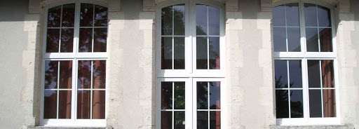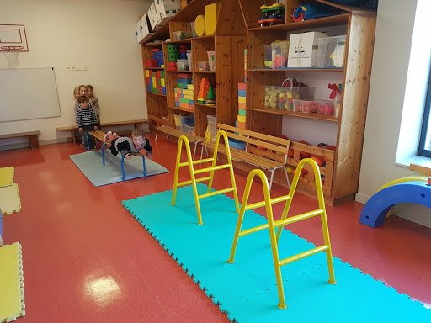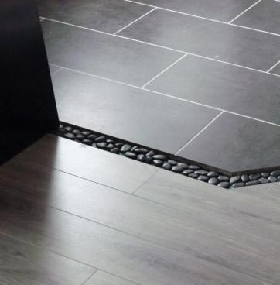

Ce qui suit ne sont que des exemples et des idées : tout n’est pas à faire ! C’est vous et votre enfant qui choisissez !

Une astuce pour commencer à s’entraîner à tracer des traits verticaux, horizontaux : mettre dans un plateau ou un carton **de la farine**. Ainsi on peut effacer ses tracés à l’infini !

On peut tracer aussi des traits entre les barreaux d’un vieux séchoir à linge.

Pensez à des grands formats dans la mesure du possible.

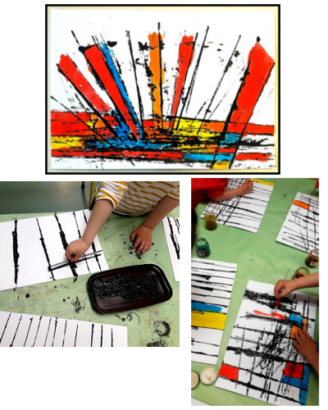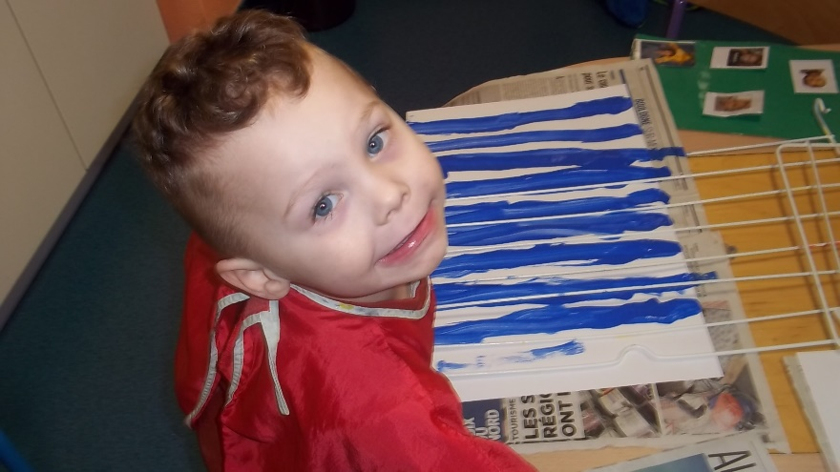

**Les parents** peuvent découper des bandes de papier et les enfants : les coller. Les enfants tracent des traits horizontaux entre les bandes ou bien encore tracent des traits sur les bandes découpées.

Quelques idées…

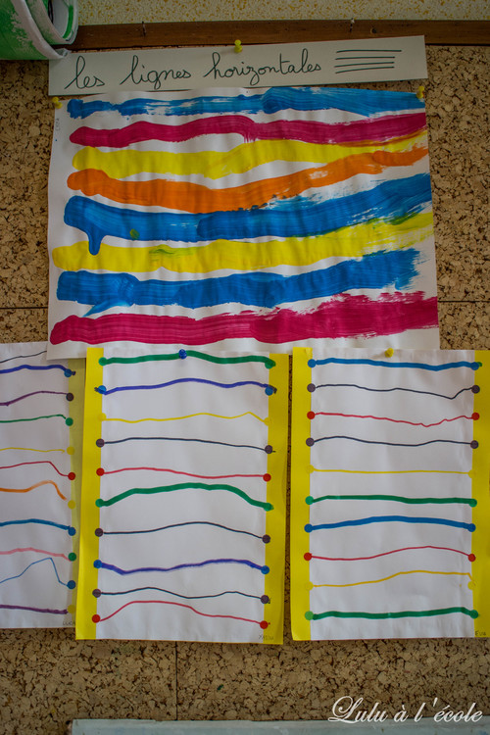.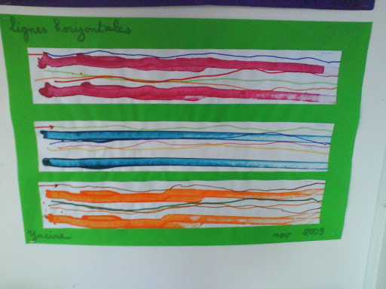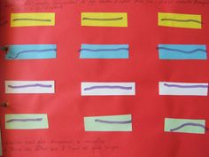 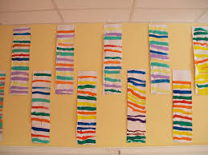

😉Dessiner, colorier est aussi une super idée c’est la pince !

Coller des bandes de papier et prolonger les bandes en traçant des traits couchés.

On peut faire aussi des colombins en pâte à modeler ou en pâte à sel!

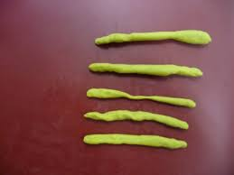Ainsi, il sera facile de modeler la 1ère lettre de son prénom

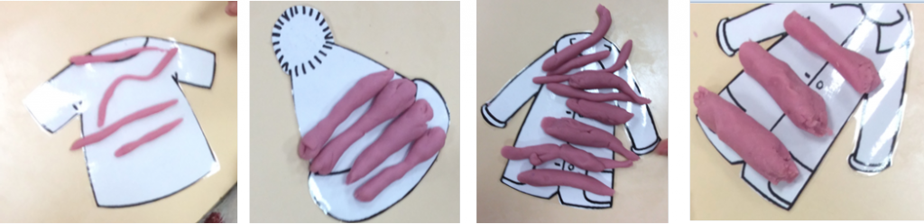

L’adulte peut dessiner lui-même une forme, un objet, et l’enfant « fait » les rayures.